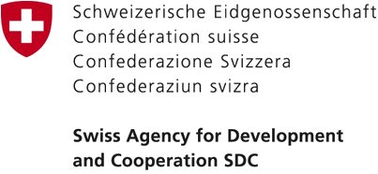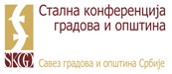

САСТАНАК МРЕЖЕ ЛОКАЛНИХ ПОВЕРЕНИКА СКГО
18-19. новембар, Златибор, хотел Мона

Дневни ред

ПОНЕДЕЉАК, 18.11.
12.00-12.45 | Долазак у хотел и смештај
13.00-14.30 | Ручак
14.30-15.00 | Регистрација учесника и кафа добродошлице
15.00-15.15 | Реч добродошлице
 | - Ђорђе Станичић, генерални секретар СКГО
15.15-16.15 | Актуелности у СКГО
- Нове услуге за чланице СКГО: еПитања, law alert

- Најава 47. скупштине СКГО

- Мреже СКГО – ажурирање чланства у мрежама СКГО

- Маја Стојановић-Керић, шеф Одељења за правни систем локалне самоуправе
16.15-16.45 | Рад Мреже повереника (изазови, предлози, дискусија)
- Дарко Дрндић, шеф Службе за логистику и техничку подршку СКГО

- Нинослава Чехов, саветница за администрацију и логистику СКГО, координатор Мреже повереника СКГО

20.00 Заједничка вечера

УТОРАК, 19.11.
09.30-10.30 | Најзначајнији резултати и планиране активности СКГО
 | - Никола Тарбук, заменик генералног секретара СКГО за заступање
10.30-11.00 | Кафе пауза
11.00-14.30 | Мини обука „Вештине комуникације“
 | - Бојана Крстић-Марковић, тренер
11.00-12.30 | Сесија 1
12.30-13.00 | Кафе пауза
13.00-14.30 | Сесија 2

14.30-15.30 | Ручак

